
Република Србија
МИНИСТАРСТВО  ФИНАНСИЈА И ПРИВРЕДЕ  Управа за трезор  Централа Београд | ЦБ-ИТ-СУЈФ-У05  Пројекат: Систем за управљање  јавним финансијама
Поп Лукина 7-9
Б е о г р а д
Тел. 32-02-370; 32-02-446

Упутство за приступ апликацији FMIS система

Име и презиме: Марија Стевановић, Лука Милетић
Весна Вукотић

Садржај
Приступ Cisco VPN клијенту 3
Покретање Cisco VPN 3
Приступ апликацијама FMIS система 4
Приступ QBSW Budget Expenditure Execution апликацији 4
Напомена за Java Warning - Security 6

Приступ Cisco VPN клијенту

Покретање Cisco VPN

Cisco VPN клијент се покреће путем дуплог клика на иконицу:
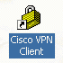
Ако се иконица не налази на екрану корисника, потребно је кликнути на Start -> All Programs -> Cisco systems Cisco VPN -> Cisco VPN.
Након тога отвара се следећи прозор:
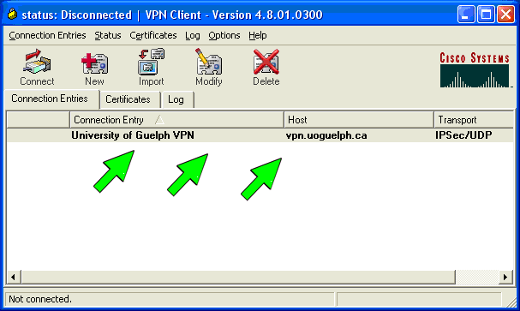
На приказаном прозору треба изабрати линк (једини линк који се појављује на прозору, при чему назив линка није исти као на овој слици), а затим притиснути дугме Connect у горњем левом углу екрана. Након тога отвара се следећи прозор:
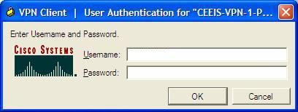
На приказаном прозору треба унети:
Username: ____________
Password: ____________
а затим притиснути дугме OK.
Када се успостави мрежна конекција, прозор ће се затворити, а у доњем десном углу, појавиће се закључани жути катанац.

Приступ апликацијама FMIS система

У оквиру FMIS система, за сваку од апликација, предвиђено је да крајњи корисник приступа апликацијама користећи смарт картице. На тај начин је сваки од корисника аутентификован у систему и омогућено му је да види само део апликације, у зависности од позиције коју заузима у систему.

Приступ QBSW Budget Expenditure Execution апликацији
Да би крајњи корисник успешно приступио апликацији потребно је да:
- Отвори екран за логовање у оквиру QBSW Budget Expenditure Execution апликације (као на слици Слика 1)
- Убаци смарт картицу у читач смарт картица
- Унесе одговарајући PIN број (првобитни PIN број на картици је 1234)
- Притисне дугме Login.
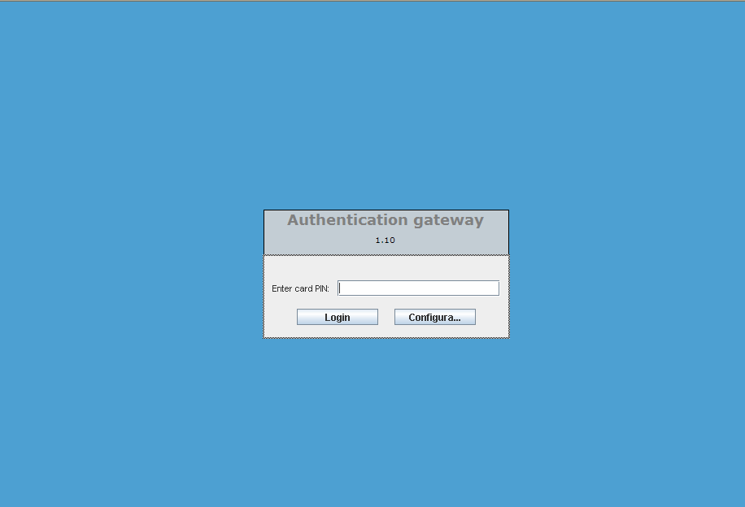
Слика 1 Приступ QBSW апликацији помоћу смарт картице.
Ако корисник не убаци правилно смарт картицу у читач или ако унесе погрешан PIN број, на екрану ће се појавити порука као на слици:

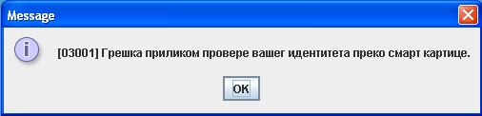
Слика 2 Порука услед грешке приликом приступа апликацији.
Притиском на дугме Configuration, отвара се екран као на слици Слика 3:
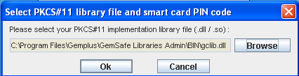
Слика 3 Конфигурација драјвера за смарт картицу.
Ово подешавање треба да изврши администратор система.

Напомена за Java Warning - Security
Уколико се након пријаве у апликацију појави један од следећих прозора треба учинити следеће:

- Прва врста прозора:

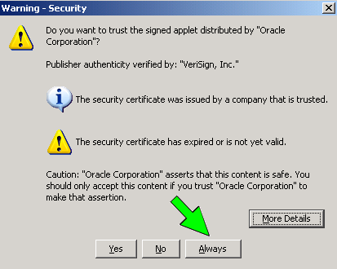

Потребно је притиснути дугме Always како се прозор не би више појављивао током рада. Уколико се изабере Yes, прозор ће се поново јавити током следећег отварања апликације. Уколико се изабере No, онда се неће отворити жељени прозор; ако се случајно притисне дугме No, онда ће довољно бити затворити Internet Explorer и поново покренути апликацију.

- Друга врста прозора:

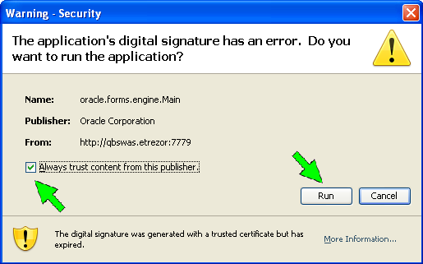

Потребно је означити квадрат на десној страни екрана, а затим притиснути дугме Run. Уколико се не означи квадрат, овај прозор ће се појавити током следећег покретања апликације. Уколико се притисне дугме Cancel, неће се отворити жељени прозор; ако се случајно притисне дугме Cancel онда ће довољно бити затворити Internet Explorer и поново покренути апликацију.

